手把手带你刷到盟军100关V1

注意还没更新玩，下个版本的教程就会更新玩的。有的人急着我就先发出来
在看本盟军教程前，最好在看过【第5课教程】和【新手的急速上攻略】以后在看。涉及的基础就不重复说了。
本课是最弱智的演示了。几乎达到了手把手的教了。在看不下去，没戏了。。。。。
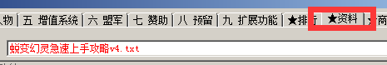

01. 进入盟军前工作
如果第一天来不及出成品宠（50+以上的3幻进化宠，不可进化的一般要33+以上），
这个宠要越快出越好，出的慢盟军就先等等，每天领取下福利。然后按照下面的搞，刷普通关19的就好，等着有宠就可以在刷后面的关卡
耐心些。

如果没有的话，那就先用飞升乌龟，练到满级1300级，人物目前没啥大作用，人物属性可先无视，
先靠宠物，去修改下属性。宠物大约改成，攻占40%，防占60%左右，差不多就好
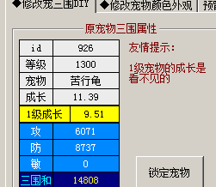
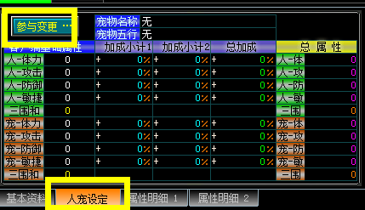

02. 人宠设定
然后进入盟军，怎么开通啥的自己看第5课。点攻击下人宠设定
然后开始点击参与变更按钮

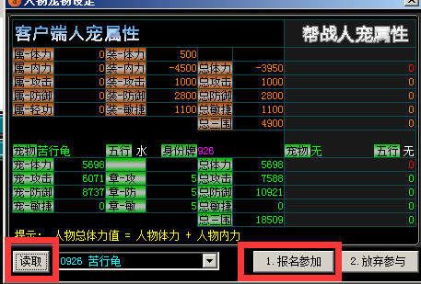
报名完成了就如下：
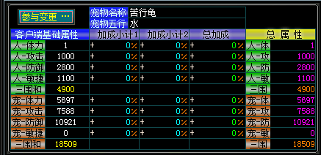

03. 福利领取
先不急着闯关，先去领取下福利
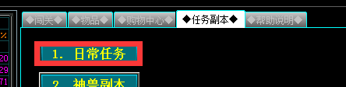
把这些能领取的都一一领取过去
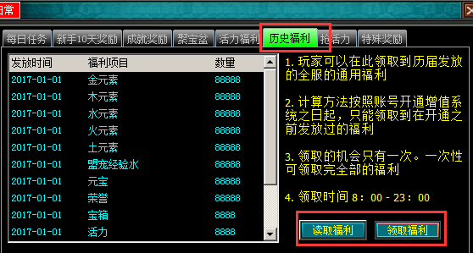
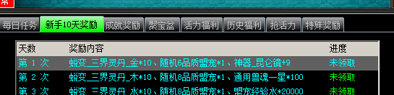
注意，刚刚开始的时候，领完福利后，聚宝盆就要去购买，购买了就可以马上领取
稍后每天都要去领取，别忘记了。错过1次就少5000元宝
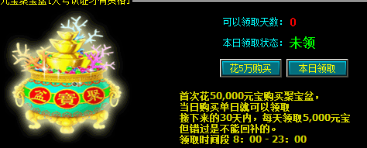
领取了这些福利后，就有元素，宝箱，还有荣誉。活力。几乎要啥有啥了
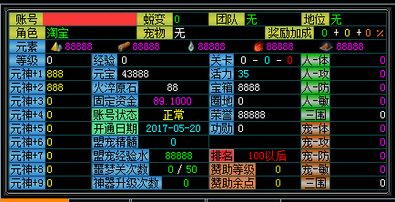

唯一少的就是现在可以刷的活力比较少，其实是很多的。只是你还没有提取出来而已。
盟军的资源很多很多。基本资料不可能会一一都显示出来，所以就要用到你的仓库了。物品
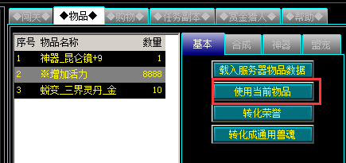
这里可以存放的东西是无限的，等后面我们在慢慢说这个东西。因为我们要开始闯过了。所以取出所有活力。
点击你要使用的物品，然后在按下
. 
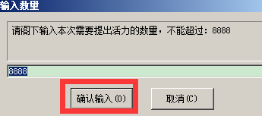
活力这个东西，原来在第三世界服的时候有限制，现在这个服可以无限制了。可以全部取出来。
这里在次重复说下活力，盟军里面很多地方都是需要活力的，所以你要尽量多获得活力，
活力来源系统送和自己买还有就是每日福利里面也会有
第一天开通是没有的购买次数，第二天开始就会有啦，超黑就是黑店的意思，每蜕变一次加10亿售价，资金紧张就少花钱吧
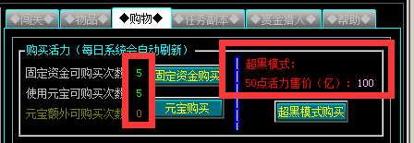
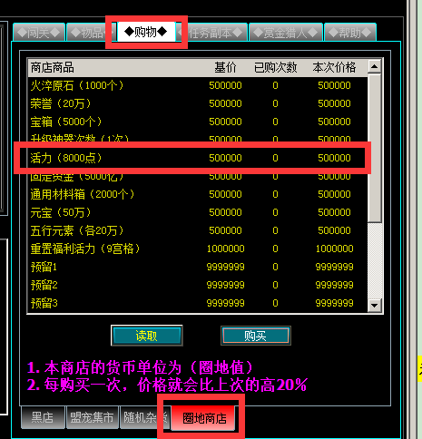
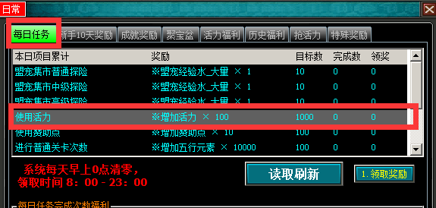
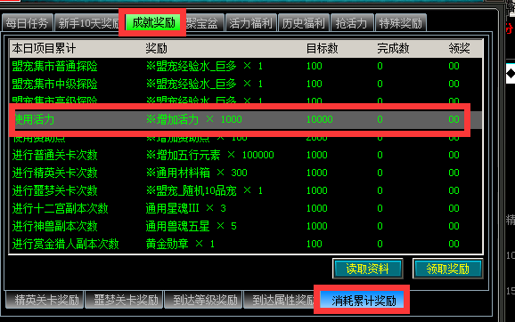
活力是干啥的，刷关卡的呗。下面开始讲闯关了。

04. 闯关准备
闯关前，先简单武装下神器，系统送你的+9昆仑镜，可是新手阶段真正的神器，
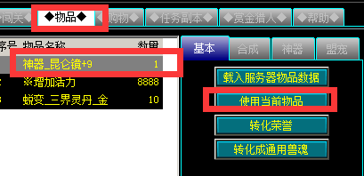
使用后。看人品，
系统资料显示，最高攻。防的属性会有44%
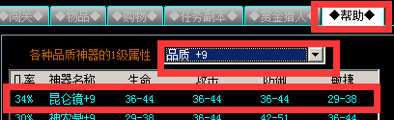
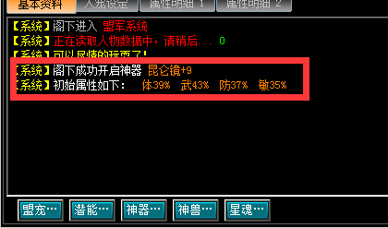
开始激活神器了
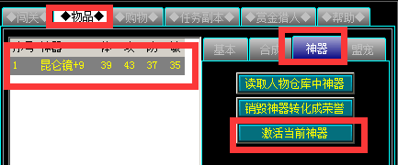
激活后，去升级
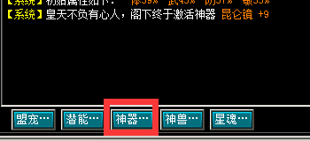
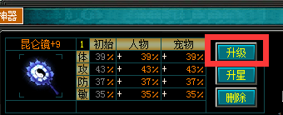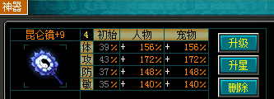
前后属性对比下吧，提高了很多了吧。去闯关
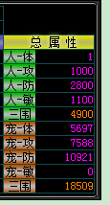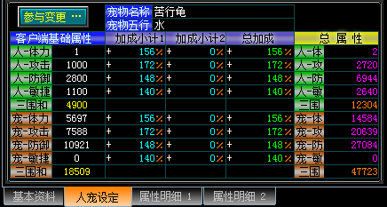

05. 开始闯关01-20关（上）

刷关卡之前先说下闯关的基本要领：
对着潜能一路升升升，不乱用活力，不要心急刷高级关卡
在平时不论什么时候刷活力，都一定是要在缝5的关卡刷活力，因为只有缝5的关卡才会掉好东西
5,10,15,20,25,30,35,40,45,50,55,60,65,70,75,80,85,90,95,100,105……….如下：
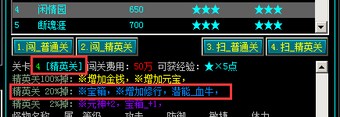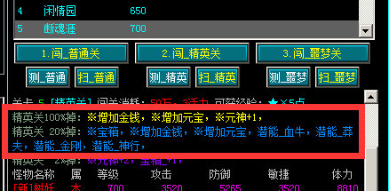

下面开始了刷关卡，先把普通关卡都搞一次过去，一次一次窗普通关行了。。闭着眼睛刷就行了。一直到玩20的普通关，
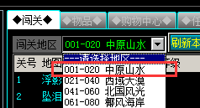
然后在普通19关，扫关卡，扫够可以领取福利的次数
扫普通关是掉元素，第一关掉1点，第2关掉2点，第三关掉3点，依次类推
为啥在19，不去20关呢。因为19关比20关费用低很多，等以后很有钱了，就去高级关卡扫，现在是需要勒紧裤腰带后面很多地方要钱的
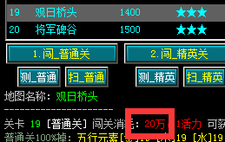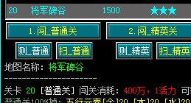
扫够普通关卡300次，今天就不扫啦。领取下全部奖励，3次有60000元素
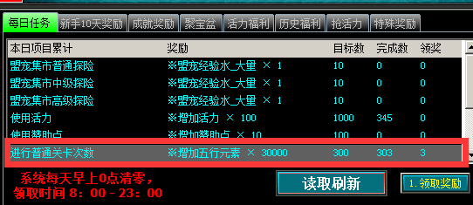
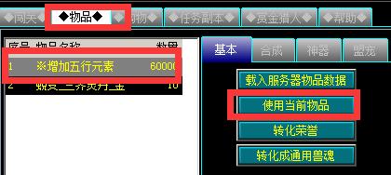
神器在升1级。就行了，到了5级就够了
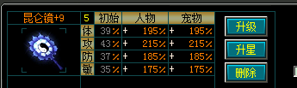

接着开始闯精英了。也是一次一次的来
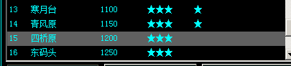

到了第15关过不去了。
现在去领取福利
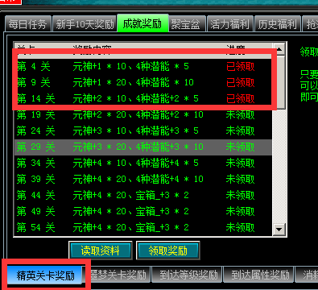
领取了潜能，就可以激活了，4个不带+号的潜能都使用过去。就是激活了
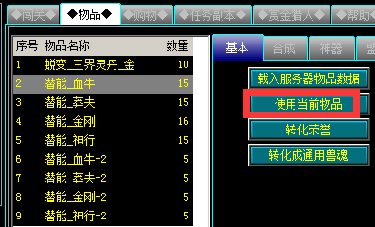
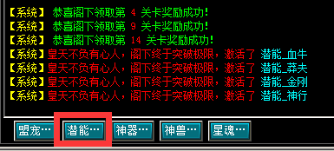
先升品质，比较简单，只要元神就行了。
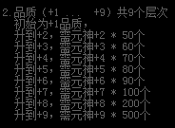
到了这里。可以休息几天，需要等待成品宠出来
在成品没出来之前，每天都要来刷300次19关，因为可以获得60000元素，其他的没有刷到没事
还有这里的奖励，记得每天都来领取一次。
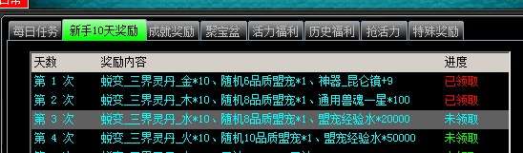

06. 开始闯关01-20关（下）

到了出成品了，接着继续重新报名，测试的时候我用了只垃圾的48+的，建议你最少搞50+以上，反正越高越好吧
如果你搞无属性的也行，不过如果你盟军属性加成很少的话，估计会很累。
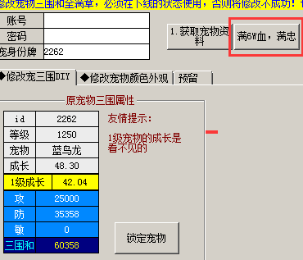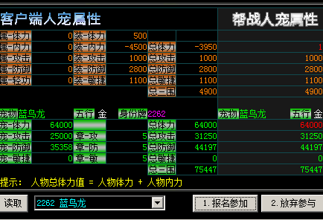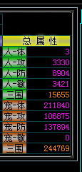
顺便把获得的一些资源也一一激活吧，
我测试的时候2天就出了成品宠，获得了兽魂，都使用
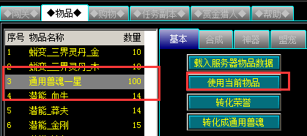
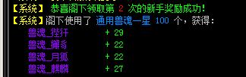
然后就一个一个的使用，就可以激活了神兽
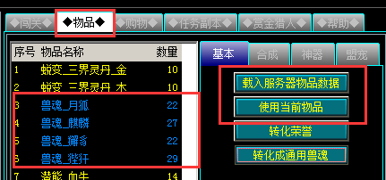
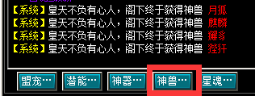
神兽激活后，因为没啥资源，暂时也没办法进行升星和升级等等操作，不过这个属性足够嗨了
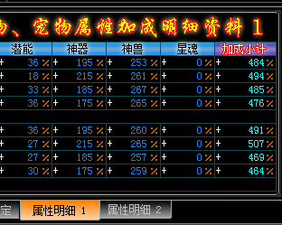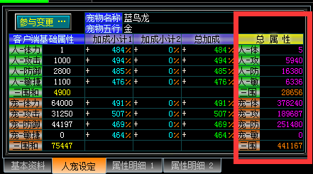

继续上节的闯关，搞15关精英开始：
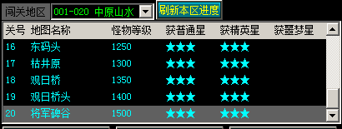
突破了精英20关，3个★★★，才可以开始搞噩梦级别了
不信你在精英20关没有3星的情况下去搞，他就会提示你了。

在搞之前先进行下设置，
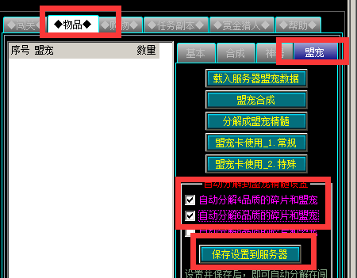
不设置的话，会掉4.6品质的碎片，这个盟宠，基本看不上眼，所以还是直接转化掉
最少也要8品质以上的

这个是还没设置前的。

设置后会变成

前面属性差，对噩梦关卡要求不要太高，只要刷到满次数就好了。也算是应付每日任务的次数。
因为完成了会有奖励的。
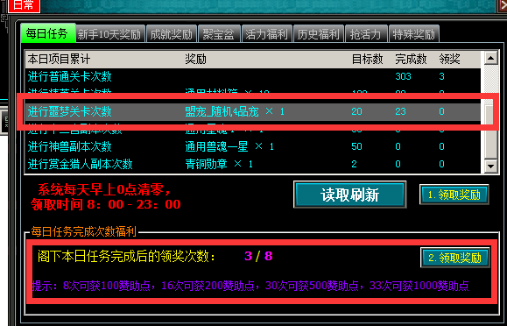

05. 开始闯关21-40关
开始上面的模式，先搞普通关卡，在搞精英，最后是噩梦
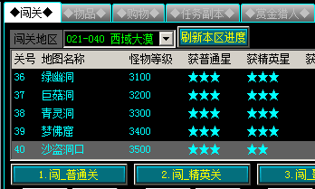
可惜，40关无法3星，没事，我们还有很多属性提升的空间，去领取福利先
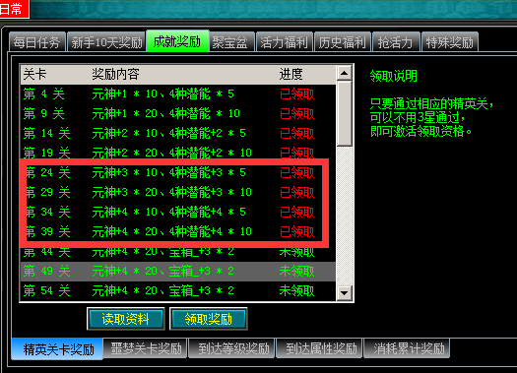
先把潜能属性搞下，进行升星，升星前先看下材料够不
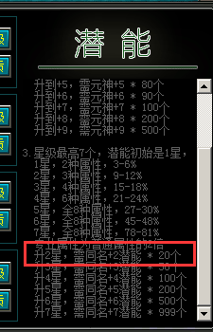
这些东西都要活学活用，如果不够就去刷，还有就是如果有低级的潜能就拿去合成，合成剩下的零头就转化变成荣誉
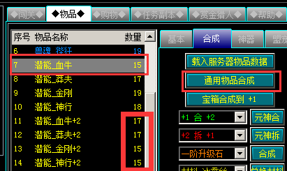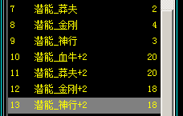
合成后还差后面2个潜能不够20个，那么就去刷啦。找下掉落他们的地图，20%几率的就行。
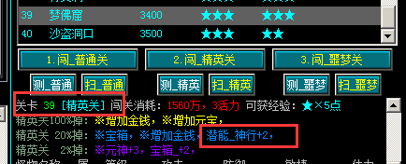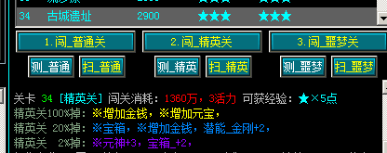
刷够了就去升星
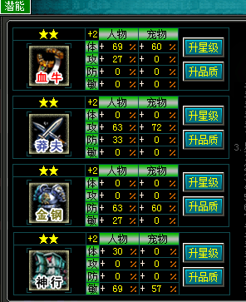
升完星发现还是过不了3星40关，
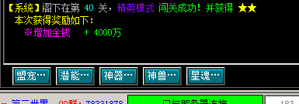
不急，先搁置在那边。我们先到下个地图，噩梦的以后强大了在回来收拾他

06. 开始闯关41-60关
过了40关后，继续像上面一样，刷到60的普通关，在接着闯了41的精英关卡，一般直接刷都可以刷到50关以上，
刷到走不过去了。就去领取下，能领取的福利都领取，反正领取了又不会消失，无限仓库嘛
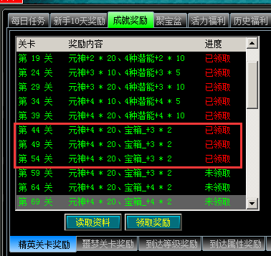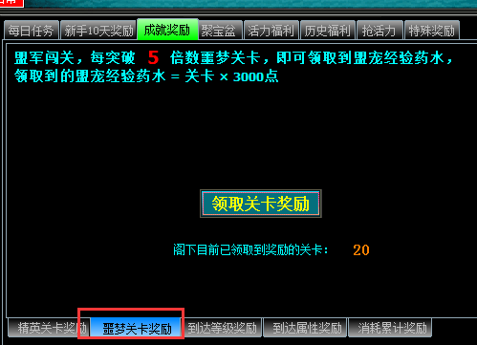
把获得的宝箱+3都打开，无所谓啥，反正挑3个攻防御最高的，因为我们已经有昆仑镜了。所以如果开到的是昆仑镜也是没用的
装备不上去嘛。人品不错，居然有伏羲琴。但是其他都镜子。这下只能装备2个了
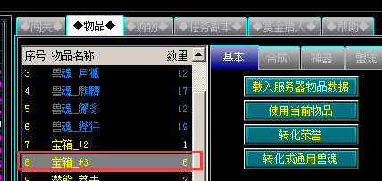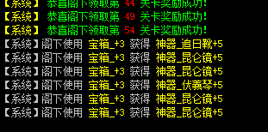
没啥，继续使用神器，看看他的属性，还是看脸，装备上那2个。镜子都转化成荣誉
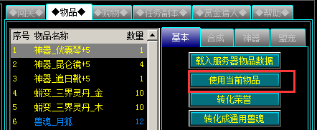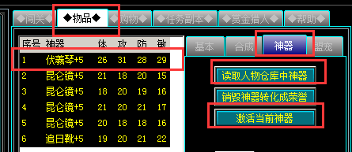
激活了，就进行升级，升星不要搞，那个是给4大终极神器准备的。现在都是垃圾的神器，建议升级不要超过4
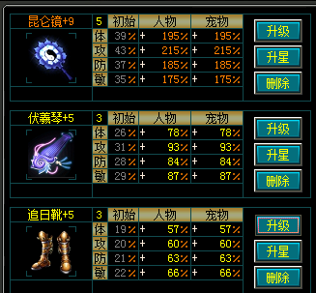
提升了神器，在去提升潜能，现在要进行升3星准备。潜能升3星看看要啥
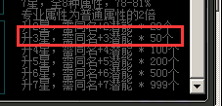
记住下面这几句话，非常重要。

注意还没更新玩，下个版本的教程就会更新玩的。有的人急着我就先发出来

潜能掉落要在专门的关卡刷，不要在其他关卡刷，而且在刷的时候，这些关卡的精英模式必须是★★★3星刷这些关卡
在41-60这些关卡，就要完成4个潜能升3星，
+3的血牛在45关，莽夫在50关，金刚在55关，神行在60关掉落。

